Pro zvířata v ZOO Tábor se jejích denní režim nezměnil
17. 3. 2020, Tábor – Argo, Matěj a Bard prudce vyrazí ze svých pelechů a nedočkavě vyhlížejí ošetřovatelku. Je časné ráno a sluníčko jen občas nesměle vykoukne z mraků a pošimrá každého ze smečky vlků arktických na čenichu. Jen s nepatrným odstupem následuje trojici sněhově bílých šelem jejich bráška Jack, který se v ZOO Tábor narodil o rok dříve. Zatímco jemu bude letos na jaře už šest let, trojice mladších brášků oslaví začátkem května polokulaté páté narozeniny.
Všichni natěšeně vyhlížejí kteréhokoliv z pracovníků zahrady, jejich přítomnost je pro všechna zvířata v táborské zoo důkazem, že další den v roce bude plynout tak, jak jsou zvyklá. Začíná běžný provozní den v zoologické zahradě, která je stejně jako statisíce dalších provozoven z rozhodnutí státu pro veřejnost uzavřena kvůli riziku přenosu koronaviru. Péče o zvířata se ale nijak nemění, a to včetně péče zdravotní, stejně jako příprava potravy, pravidelné krmení i úklid ve výbězích a v ubikacích. I kdyby se celý region dostal do karantény, mají pracovníci táborské zoo připraven dostatek krmení pro všechny svěřence.
„Každý, kdo chová větší množství zvířat, musí být připraven i na mimořádné situace. V naší zoo máme zásoby krmiva až na několik měsíců dopředu, a to bez ohledu na současnou epidemii, která ochromila některé provozovny v zemi. Něco takového ale u nás nepřichází v úvahu, zvířata v zoo jsou odkázaná na člověka a ten je za žádných okolností nesmí nechat bez pravidelné péče,“ zdůrazňuje ředitel ZOO Tábor Evžen Korec.
Ošetřovatelé i další zaměstnanci zahrady chodí každý den do práce v obvyklém počtu a svým svěřencům věnují stejnou pozornost jako obvykle. Ubyla jim jen povinnost komentovaného krmení vybraných druhů zvířat, stejně jako neposkytují další programy pro návštěvníky – Den s ošetřovatelem a Přenocování v areálu zoo. O trochu volnější ruce má teď také směna, která zajišťovala vstupenky pro návštěvníky a suvenýry pro zájemce. „Kdyby si ale někdo myslel, že teď máme méně práce, tak ho mohu ujistit, že tomu tak rozhodně není,“ říká za všechny pracovníky vedoucí ošetřovatelka Marie Nezbedová. Ostatně ten, kdo měl někdy v minulosti příležitost zažít Den s ošetřovatelem, dobře ví, že tato práce není jen o kontaktu se zvířaty, její součástí jsou desítky dalších povinností, které běžný návštěvník ani nevnímá.
Rozlohou největší zoologická zahrada jižních Čech ZOO Tábor patří k nejmladším zahradám v ČR. Vznikla v květnu 2015, kdy ji od insolvenčního správce koupil pražský developer a biolog Evžen Korec. Tím ji zachránil před likvidací a rozprodáním zvířat. Pro veřejnost byla táborská zoo otevřena o měsíc později. Vloni ji navštívilo 86 tisíc lidí. Od listopadu do března je otevřena jen o víkendech od 9:00 do 16:00 hodin. Hlavním posláním táborské zoo je chov a ochrana ohrožených druhů zvířat. Aktuálně v zoo žije více než 320 zvířat téměř 80 živočišných druhů. Generálním partnerem je EKOSPOL, lídr developerské výstavby v ČR.
Foto: archiv ZOO Tábor
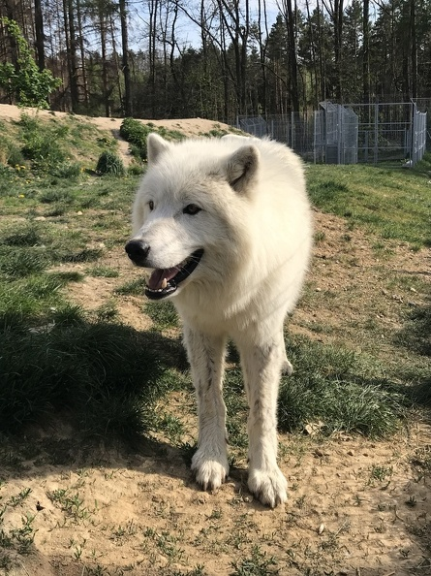

  - Kontakt pro média

Filip Sušanka
M: (+420) 606 688 787
T: (+420) 233 372 021
E: media@zootabor.eu
W: www.zootabor.eu

